# Отчет по использованию платформы Proaction.pro для оценки персонала

## Состав команды

Балаев Жамал

Иванов Никита

Клементьев Алексей

Лотуга Данила (демо-доступ)

Шардт Максим

## 1. Назначение и функционал платформы

Платформа Proaction.pro — это онлайн-инструмент для оценки персонала и кандидатов. Она используется HR-специалистами и руководителями для анализа мотивации, продуктивности и других ключевых компетенций сотрудников.  
  
Основной функционал:  
- Назначение онлайн-тестов сотрудникам и кандидатам;  
- Формирование отчетов по результатам тестов;  
- Выгрузка данных;  
- Коммуникация с сотрудниками по email;  
- Подбор инструментов оценки по должностям и компетенциям.

## 2. Интерфейс и описание функционала

### 2.1 Назначение тестов кандидатам

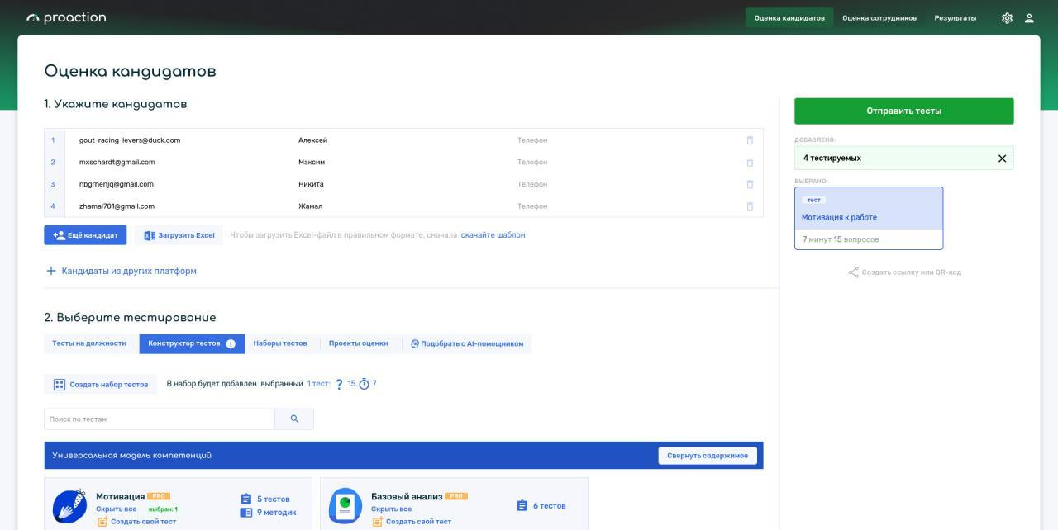

### 2.2 Коммуникация с кандидатом

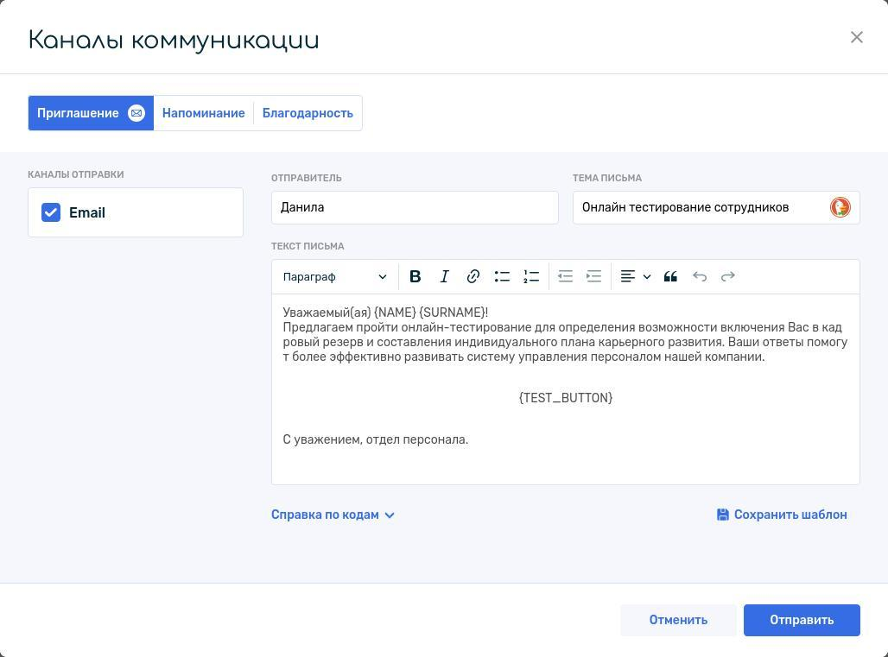

### 2.3 Оценка сотрудников

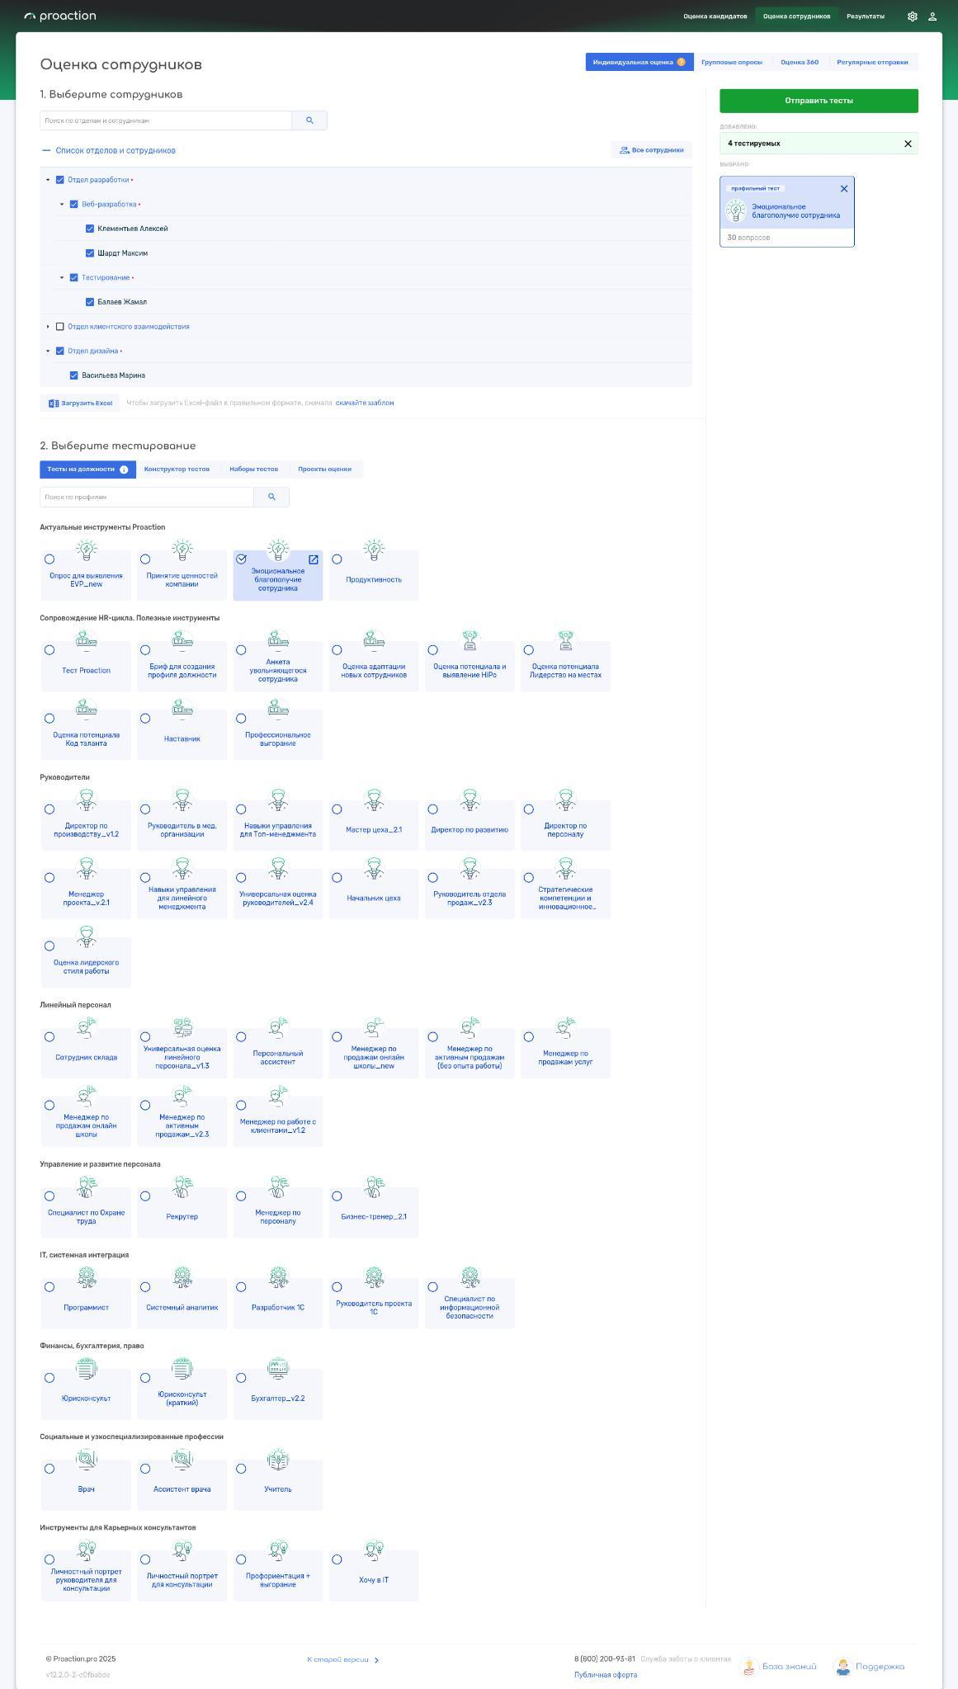

### 2.4 Последние результаты тестирования

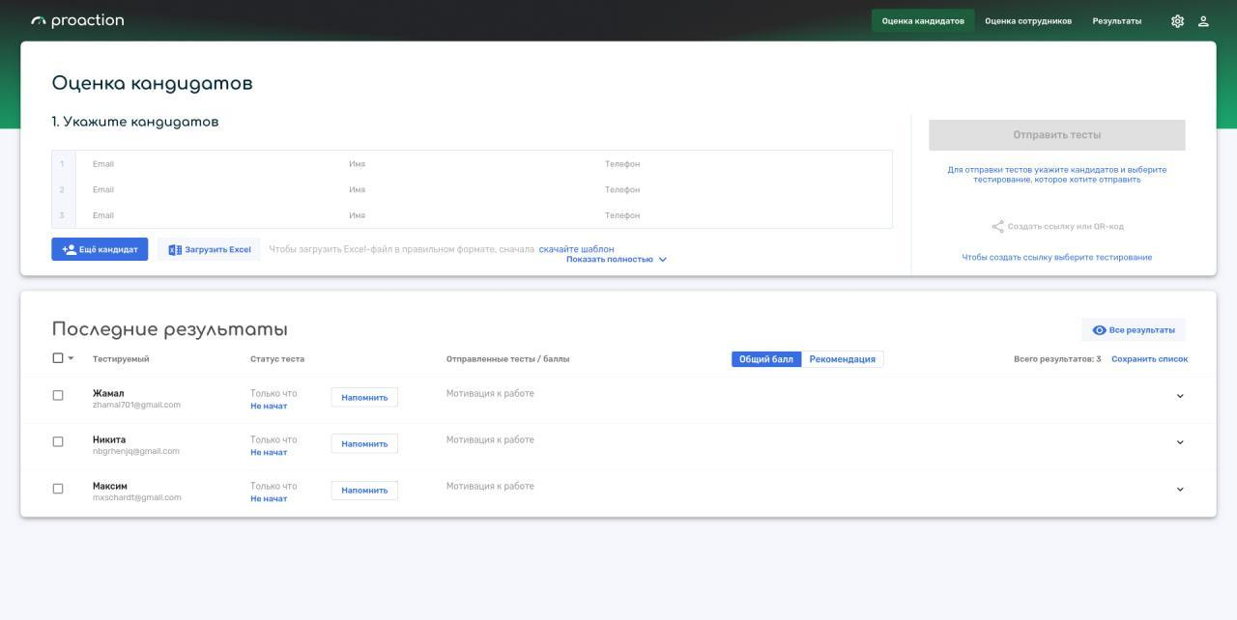

### 2.5 Список сотрудников

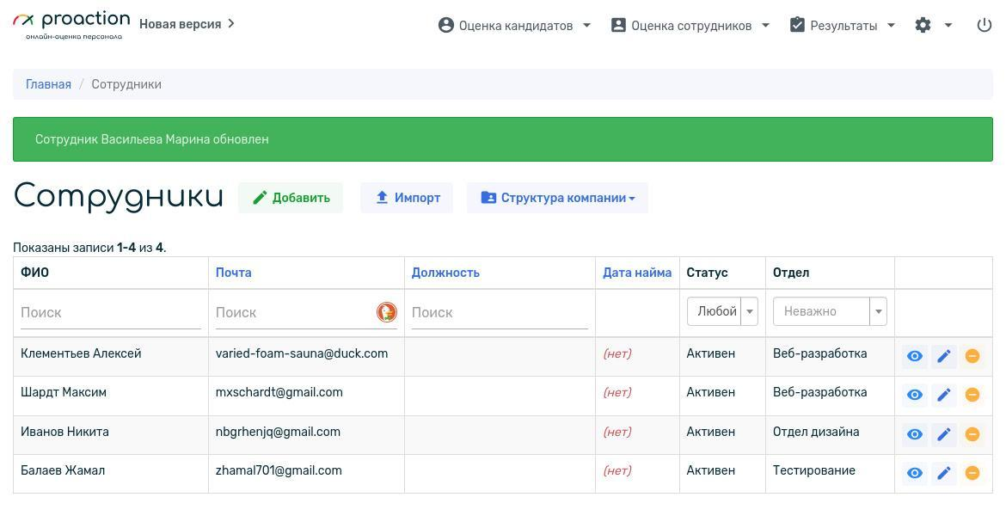

## 3. Методы оценки персонала

Применяемые методы:  
- Психометрические опросники: для выявления уровня мотивации, эмоционального состояния, лидерских качеств и стрессоустойчивости.  
- Методики оценки компетенций: на основе универсальной модели компетенций.  
- Анализ мотивационных факторов: с помощью тестов, таких как «Мотивация к работе», оцениваются внутренние и внешние стимулы.  
  
Примеры тестов:  
- Мотивация к работе (15 вопросов, 7 минут);  
- Продуктивность;  
- Эмоциональное выгорание сотрудников;  
- Потенциал к развитию;  
- Лидерские качества.

## 4. Пример результата оценки

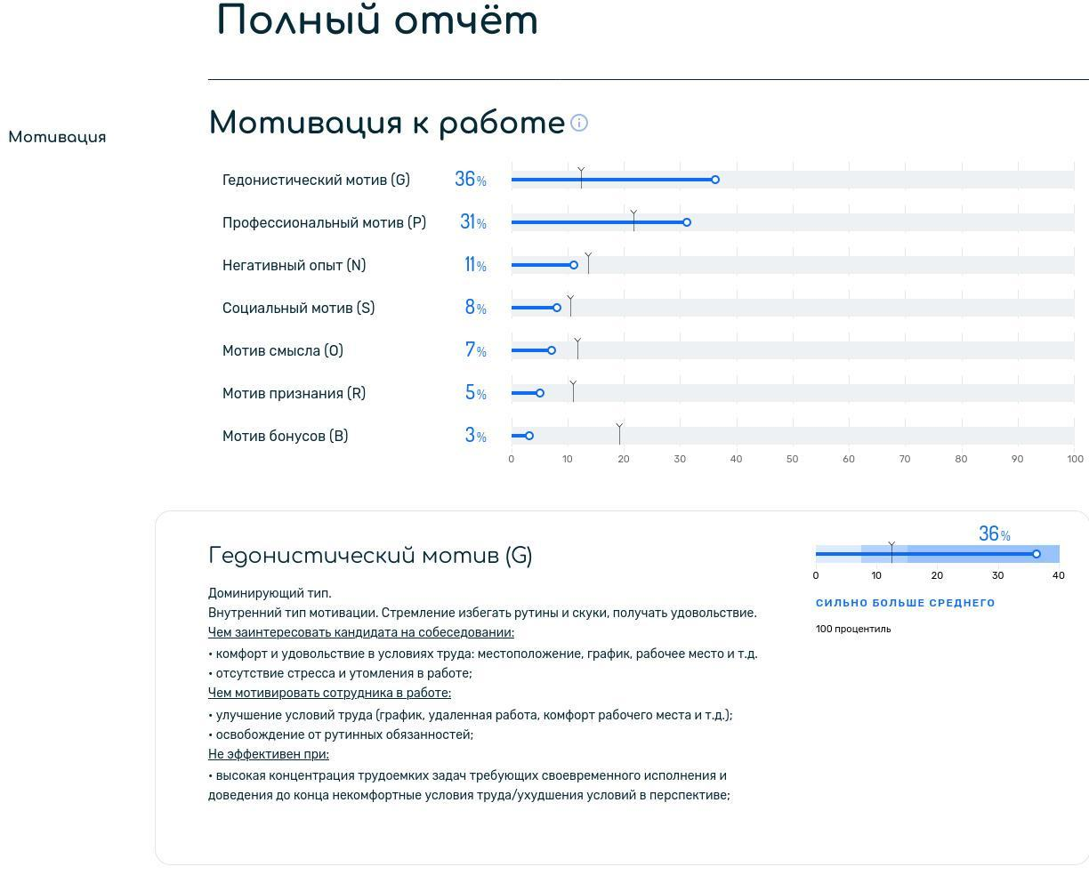

Ключевые мотивационные факторы:  
- Гедонистический мотив (36%) — стремление избегать рутины, получать удовольствие от процесса;  
- Профессиональный мотив (31%) — интерес к карьерному росту и профессиональному развитию;  
- Низкий уровень бонусной и социальной мотивации.  
  
Рекомендации:  
- Предоставление гибкого графика;  
- Устранение рутинных задач;  
- Нежелательна работа с высоким уровнем стресса и дедлайнами.

## 5. Итоги

Платформа Proaction.pro предоставляет:  
- Интуитивный интерфейс;  
- Широкий выбор тестов;  
- Автоматизированную рассылку и отслеживание;  
- Подробную аналитику результатов.  
  
Рекомендуется для использования в HR-отделах, центрах оценки и руководителями команд.